**RAPORT ANALITIC**

**asupra sondajului efectuat privind modul de implementare și aplicare a Legii privind auditul situațiilor financiare nr.271/2017**

Scopul cercetării a constat în determinarea modului de implementare și aplicare a Legii privind auditul situațiilor financiare nr. 271/2017.

Colectarea datelor de la entitățile de audit privind completarea Chestionarului privind modul de implementare și aplicare a Legii privind auditul situațiilor financiare nr.271/2017, a fost realizată în perioada 12 ianuarie - 31 ianuarie 2022.

La sondaj au participat 22 entități de audit (32,3%) din 68 entități de audit, care sînt înregistrate în Registrul public al entităților de audit, ținut în modul stabilit de către I.P. „Consiliul de supraveghere publică a auditului” și care, pentru ultimele două perioade de gestiune au efectuat auditul situațiilor financiare.

Colectarea și analiza datelor a fost efectuată cu ajutorul softului specializat a chestionarelor sociologice prin intermediul portalului *https://docs.google.com/forms.*

Astfel,conform analizei efectuate,nivelul de satisfacție privind procesul de elaborare/implementare a politicilor în domeniul auditului situațiilor financiare efectuat de Ministerul Finanțelora fost apreciat înalt de 6 entități de audit (27,3%), 11 entități de audit (50%)au indicat un nivel mediu de satisfacție, iar 5 entități de audit (22,7%) un nivel mic.

Figura 1. Nivelul de satisfacție privind procesul de elaborare/implementare a politicilor în domeniul auditului situațiilor financiare efectuat de Ministerul Finanțelor

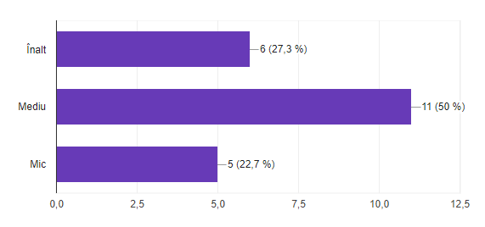

Privind procesul de supraveghere publică a auditului efectuat de I.P. „Consiliul de supraveghere publică a auditului”, 4 entități de audit (18,2%) au indicat un nivel înalt de satisfacție, 16 entități de audit (72,7%) au indicat un nivel mediu, iar 2 entități de audit (9,1%) un nivel mic.

Figura 2. Nivelul de satisfacție privind procesul de supraveghere publică a auditului efectuat de I.P. „Consiliul de supraveghere publică a auditului”

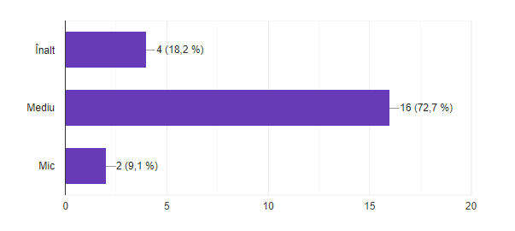

Nivelul de eficiență a comunicării entităților de audit, auditorilor cu Ministerul Finanțelor a fost apreciat înalt de 8 entități de audit (36,4%), mediu de 8 entități de audit (36,4%) și mic de către 6 entități de audit (27,3%).

Figura 3. Nivelul de eficiență a comunicării entităților de audit, auditorilor cu Ministerul Finanțelor

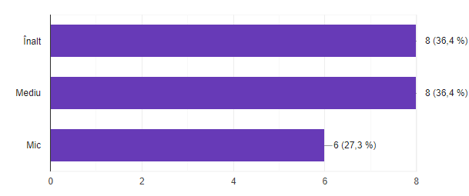

Nivelul de eficiență a comunicării entităților de audit, auditorilor cu I.P. „Consiliul de supraveghere publică a auditului” a fost apreciat înalt de 7 entități de audit (31,8%), mediu de 12 entități de audit (54,5%) și mic de 3 entități de audit (13,6%).

Figura 4. Nivelul de eficiență a comunicării entităților de audit, auditorilor cu I.P. „Consiliul de supraveghere publică a auditului”

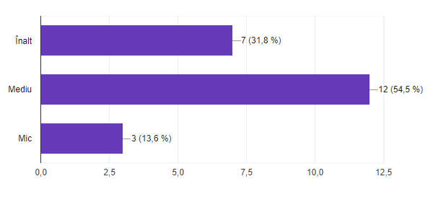

Nici un participant la sondaj nu a menționat că prevederile Legii privind auditul situațiilor financiare nr.271/2017 nu sînt aplicabile. Totodată, 8 entități de audit (36,4%) au considerat că prevederile Legii nr.271/2017 sînt complet aplicabile, iar 14 entități de audit (63,6%) au considerat că sînt parțial aplicabile.

Figura 5. Aplicabilitatea prevederilor Legii privind auditul situațiilor financiare nr.271/2017

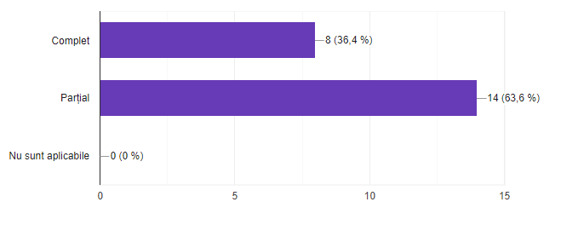

Constrângeri în activitatea de audit nu au fost identificate de 21 entități de audit (95,5%).

O entitate de audit a indicat că este necesară modificarea de către I.P. „Consiliul de supraveghere publică a auditului” a Raportului privind respectarea procedurilor de control al calității auditului și optimizarea procesului de raportare. Totodată, se indică că pagina web oficială a instituției nu este actualizată, lipsește varianta în limba rusă.

Figura 6. Identificarea constrângerilor în activitatea de audit

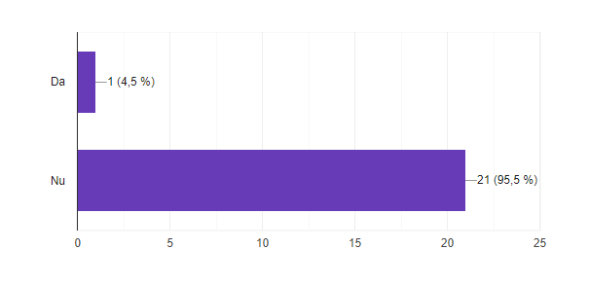

Referitor la suportul metodologic oferit în domeniul auditului situațiilor financiare de către Ministerul Finanțelor, 5 entități de audit (22,7%) au indicat că sînt foarte mulțumite, 12 entități de audit (54,5%) au indicat că sînt mulțumite și 5 entități de audit (22,7%) au menționat că nu sînt mulțumite.

Figura 7. Suportul metodologic oferit în domeniul auditului situațiilor financiare de către Ministerul Finanțelor

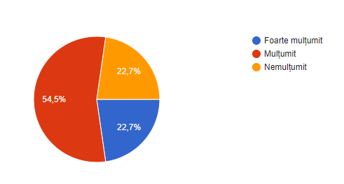

Privind suportul oferit de I.P. „Consiliul de supraveghere publică a auditului” în procesul supravegherii auditului, 6 entități de audit (27,3%) au menționat că sînt foarte mulțumite, 14 entități de audit (63,6%) au indicat că sînt mulțumite și 2 entități de audit (9,1%) au indicat că nu sînt mulțumite.

Figura 8. Suportul oferit de I.P. „Consiliul de supraveghere publică a auditului” în procesul supravegherii auditului

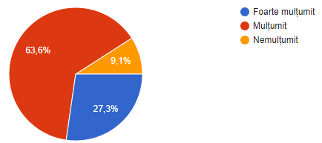

În partea ce ține de îmbunătățirea cadrului de reglementare actual a auditului, 14 entități de audit (63,6%) au considerat că nu este necesară îmbunătățirea acestuia, iar 8 entități de audit (36,4%) au indicat că este necesar, și au prezentat unele sugestii.

Figura 9. Îmbunătățirea cadrului de reglementare actual a auditului

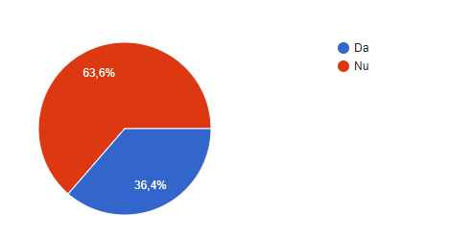

Prin urmare, din sugestiile prezentate, 4 se referă la procesul de supraveghere publică a auditului efectuat de către I.P. „Consiliul de supraveghere publică a auditului”, 2 la autoritățile de supraveghere a sectorului financiar bancar și nebancar, si anume, Banca Naţională a Moldovei şi Comisia Naţională a Pieţei Financiare şi 10 – la procesul de reglementare a auditului, care sînt prezentate mai jos.

*Referitor la sugestiile privind eliminarea plăților anuale obligatorii* menționăm, că plățile anuale care sînt efectuate de auditori şi entităţile de audit sînt stabilite în art.39 alin.(3) al Legii nr. 271/2017, care transpune art.32 alin.(7) al Directivei 2006/43/CE a Parlamentului European şi a Consiliului din 17 mai 2006 privind auditul legal al conturilor anuale şi al conturilor consolidate, care prevede că sistemul de supraveghere publică trebuie să fie finanțat în mod corespunzător și să dispună de resurse adecvate pentru desfășurarea activității.

Pentru stabilirea finanțării sistemului de supraveghere publică a auditului din Republica Moldova s-au studiat formele corespunzătoare de finanțare a țărilor din Uniunea Europeană (studiu elaborat și prezentat de Banca Mondială) și prin urmare, s-a optat pentru forma de finanțare de către profesie care prevede plata anuală obligatorie pentru un raport al auditorului emis pentru auditul situațiilor financiare la diferite tipuri de entități auditate.

Totodată, art.39 alin.(1) al Legii nr. 271/2017 prevede finanțarea I.P. „Consiliul de supraveghere publică a auditului”, inclusiv din subvenţii de la bugetul de stat primite prin intermediul Ministerului Finanţelor, însă instituția nu beneficiază de subvențiile menționate, deoarece alte surse de finanțare prevăzute de lege sînt suficiente pentru asigurarea desfășurării activității acesteia.

*Referitor la elaborarea unui manual-model privind structura și modele-tip de documente de lucru ale auditorului pentru auditul situațiilor financiare și misiunile de proceduri convenite/metodologii privind întocmirea completă a documentelor de audit/metodologii pentru aplicarea practică a SIA* menționăm, că art.31 alin.(1) lit. a) și alin.(2) lit. a) al Legii nr.271/2017 prevede că auditorul și entitatea de audit sînt obligați să efectueze auditul în conformitate cu prevederile standardelor de audit şi ale legislaţiei. Astfel, este transpus art.26 alin.(1) al Directivei 2006/43/CE, care prevede că statele impun auditorilor statutari și firmelor de audit să efectueze audituri statutare în conformitate cu standardele internaționale de audit. Totodată, atât art.26 alin.(5) al Directivei 2006/43/CE, cât și Standardele Internaționale de Audit prevăd că aplicarea standardelor de audit trebuie să fie proporționale cu amploarea și complexitatea activităților firmelor de audit.

*Referitor la oferirea opțiunii de instruire profesională obligatorie pentru auditori de către autoritatea de supraveghere sau Ministerul Finanțelor cu titlu gratuit*, deoarece serviciile de instruire au costuri ridicate comunicăm că, potrivit art.37 alin. (4) lit.j) al Legii nr.271/2017, I.P. „Consiliul de supraveghere publică a auditului” ţine, în modul stabilit, şi plasează pe pagina web oficială lista organizaţiilor şi a instituţiilor de instruire profesională continuă a auditorilor. Totodată menționăm că, instruirea profesională continuă a auditorilor la nivel național se efectuează conform programelor elaborate de către organizațiile și instituțiile de instruire profesională continuă, coordonate în modul stabilit cu Consiliul și care prevăd în calitate de formatori reprezentanți ai mediului academic specializați pe domeniile de instruire. Organizațiile și instituțiile de instruire profesională continuă stabilesc în mod independent costurile serviciilor prestate.

*Referitor la minimizarea procedurilor obligatorii privind acumularea probelor de audit pentru emiterea opiniei de audit* comunicăm că, potrivit art.28 alin. (1) și (2) al Legii nr.271/2017, care transpune corespunzător art.28 alin. (1) si (2) din Directiva 2006/43/CE, raportul auditorului conţine opinia acestuia cu privire la măsura în care situaţiile financiare auditate sînt întocmite din toate punctele de vedere semnificative conform cadrului general de raportare financiară. Opinia auditorului poate fi nemodificată sau modificată, respectiv, poate fi opinie cu rezerve, opinie contrară sau acesta poate fi în imposibilitatea de a exprima o opinie. Raportul auditorului se întocmeşte respectând standardele de audit.

Prin urmare, la întocmirea raportului auditorului urmează de respectat toate procedurile stabilite de Standardele Internaționale de Audit, or, în caz contrar, raportul auditorului se declară ca fiind necorespunzător cerinţelor standardelor de audit și auditorilor, entităţilor de audit li se aplică de către I.P. „Consiliul de supraveghere publică a auditului” măsuri disciplinare conform art.42 al Legii nr. 271/2017.

*Referitor la costul serviciilor de audit și celor conexe* comunicăm, că potrivit art.20 alin.(2) al Legii nr. 271/2017, principiile de etică profesională se aplică conform Codului etic al profesioniştilor contabili. Prin urmare, conform compartimentului „Nivelul onorariilor” din Codul menționat, liber profesionistul contabil poate menționa onorariul pe care îl consideră adecvat, reieșind din tipul misiunii pentru care se aplică, ținând cont de competența profesională, amploarea activității efectuate, scepticismul profesional, riscurile asociate, raționamentele exercitate, dimensiunea entității de audit, precum și de natura, complexitatea activității entității auditate.

*Referitor la Directiva 2014/56/UE* menționăm, că Legea nr. 271/2017 transpune parţial Directiva 2006/43/CE cu modificările efectuate prin Directiva 2008/30/CE din 11 martie 2008, Directiva 2013/34/UE din 26 iunie 2013, precum și Directiva 2014/56/UE din 16 aprilie 2014, care prevede, printre altele, organizarea internă a activității auditorilor și firmelor de audit privind controlul calității misiunii de audit.

*Referitor la impunerea includerii în echipă a partenerului responsabil de controlul calității în cadrul auditului entităților mari* comunicăm, că potrivit art.24 alin.(5) și (6) al Legii nr.271/2017, controlul calităţii misiunii de audit se efectuează la entităţile de audit care au efectuat auditul la entităţile de interes public şi la entităţile mari, stabilite conform Legii contabilităţii şi raportării financiare nr.287/2017, până la emiterea raportului auditorului sau a raportului suplimentar adresat comitetului de audit, după caz.

Controlul calităţii misiunii de audit se efectuează de către un auditor/partener care nu a participat la efectuarea auditului în cauză sau de către o altă entitate de audit pe bază de contract, păstrând confidenţialitatea şi secretul profesional.

Potrivit art.52 din Directiva 2006/43/CE, cu modificările ulterioare, statele membre care solicită auditul legal pot impune cerințe mai stricte, cu excepția cazului în care Directiva conține dispoziții contrare.

Regulamentul nr.537/2014 al Parlamentului European şi al Consiliului din 16.04.2014 privind cerinţele specifice referitoare la auditul statutar al entităţilor de interes public, a fost recomandat pentru transpunere în contextul prevederilor Directivei 2006/43/CE.

Astfel, în Legea nr.271/2017 au fost transpuse prevederile art.8 alin.(2) al Regulamentului nr.537/2014 referitor la controlul calităţii misiunii de audit efectuate la entitățile de interes public și potrivit art.52 din Directiva 2006/43/CE au fost incluse entitățile mari, stabilite conform Legii contabilităţii şi raportării financiare nr.287/2017, care au un impact semnificativ asupra economiei naționale. Conform situației din 31.12.20 numărul entităților de interes public este de 40, iar a entităților mari – de 88 (din totalul de 52567 entități).

*Referitor la completarea Legii nr.271/2017 cu activități conexe pe care le poate presta o entitate de audit* comunicăm, că conform alin.(8) din preambulul Regulamentului nr.537/2014, independența auditorilor statutari, a firmelor de audit sau a membrilor rețelelor din care aceștia fac parte poate fi compromisă prin prestarea anumitor servicii, altele decât cele de audit statutar (servicii care nu sînt de audit) către entitățile auditate. Prin urmare, este oportună interzicerea prestării anumitor servicii care nu sînt de audit, precum anumite servicii fiscale, de consultanță și de consiliere în beneficiul entității auditate.

Potrivit art.5 alin.(1) al Regulamentului nr.537/2014, un auditor statutar sau o firma de audit care desfășoară auditul statutar al unei entități de interes public, sau orice membru al rețelei, în cazul în care auditorul statutar sau firma de audit face parte dintr-o rețea, nu prestează nici direct și nici indirect în beneficiul entității auditate, al întreprinderii-mamă a acesteia sau al întreprinderilor controlate de aceasta pe teritoriul Uniunii niciunul dintre serviciile care nu sunt de audit interzise în:

(a) perioada de la începutul perioadei auditate și până la emiterea raportului de audit; și

(b) exercițiul financiar imediat precedent perioadei menționată la litera (a).

Astfel, art.21 alin.(7) al Legii nr.271/2017 stabilește lista serviciilor care nu pot fi prestate concomitent, în aceeaşi perioadă de gestiune, de către entitatea de audit care efectuează auditul la entitatea auditată, celelalte servicii, fiind acceptabile pentru prestare.

În urma examinării propunerilor înaintate, nu au fost identificate probleme care ar necesita modificarea Legii nr.271/2017.

*Ministerul Finanţelor, ca rezultat al sondajului efectuat*:

- va transmite pentru examinare I.P. „Consiliul de supraveghere publică a auditului” sugestiile menţionate de entităţile de audit ce țin de supravegherea publică a auditului;

- va informa Banca Națională a Moldovei și Comisia Națională a Pieței Financiare, referitor la necesitatea prezentării Ministerului Finanțelor spre avizare conform art.32 al Legii cu privire la actele normative nr.100/2017, a proiectelor actelor normative elaborate aferente auditului în scop de supraveghere.